


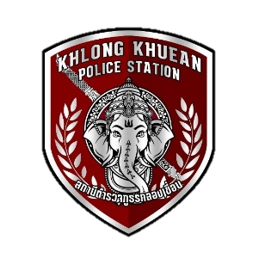

รายงาน
การปฏิบัติราชการประจำ
เดือน ธันวาคม 2567

งานป้องกันปราบปราม
สถานีตำรวจภูธรคลองเขื่อน

สถานีตำรวจภูธรคลองเขื่อน
Khlong Khuean Police Station
สภ.คลองเคลื่อน

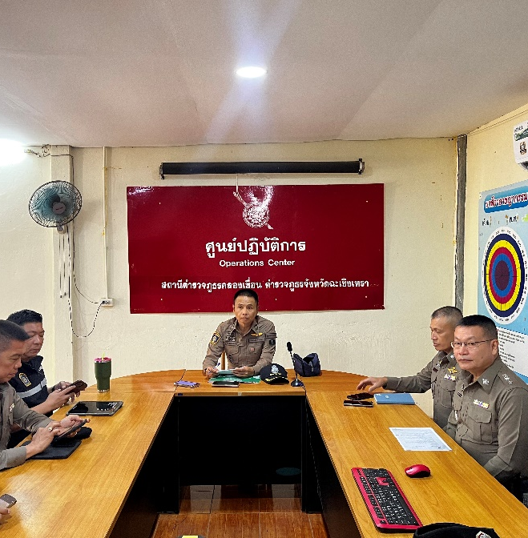

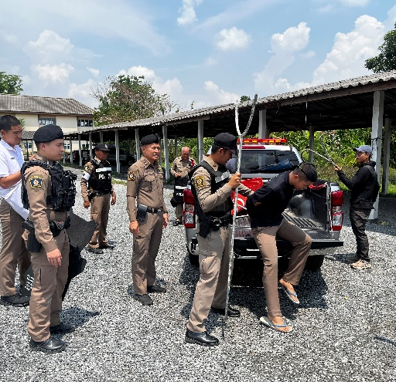

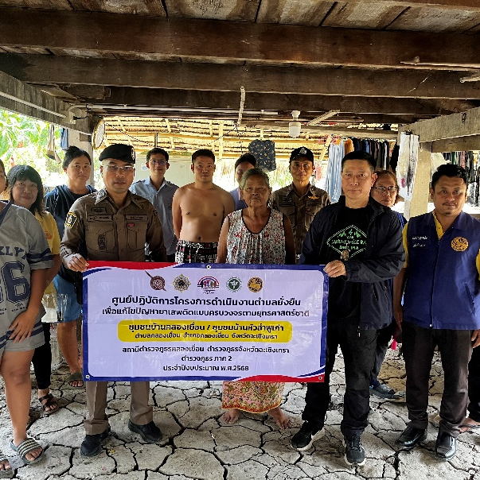


ซ้อมแผนเผชิญเหตุ จับตัวประกัน
1. งานป้องกันปราบปราบ
สรุปผลการปฏิบัติงานของสายตรวจ เดือน ธันวาคม 2567
- ประเภทจุดตรวจบังคับ ตรวจ 4,594 ครั้ง/เดือน
- ประเภทจุดตรวจทั่วไป ตรวจ 3,411 ครั้ง/เดือน
- ตรวจเยี่ยมประชาชน 419 คน

โครงการการศึกษาเพื่อต่อต้านการใช้ยาเสพติดในเด็กนักเรียน
(โครงการ D.A.R.E. ประเทศไทย)

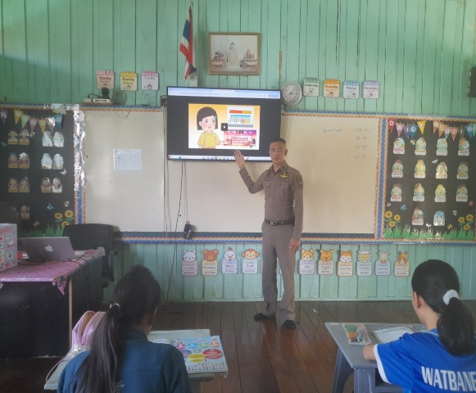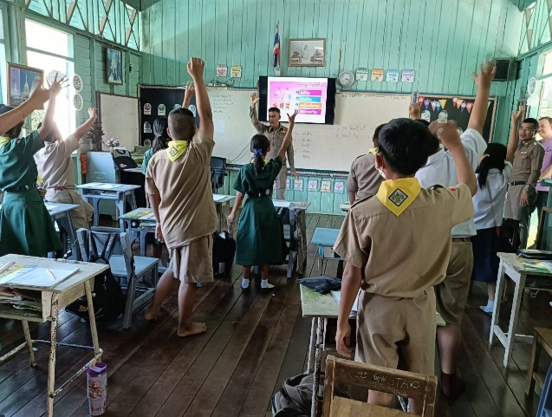
ด.ต.อุเทน โตแจ่ม ผบ.หมู่(ป.).สภ.คลองเขื่อน
โครงการ D.A.R.E. ร.ร.วัดบางตลาด หมู่ ๖ ต.บางตลาด คลองเขื่อนจ.ฉะเชิงเทรา

- แนวคิดการปฏิบัติงานของฝ่าย ปป. ประจำปี 2568 งานทบทวนรูปแบบขั้นตอนการปฏิบัติ และSOPs ที่ เกี่ยวข้องกับงาน ปป. เพื่อไม่ให้ จนท.สายตรวจเกิดความสับสนกับแนวทางและรูปแบบของผู้บังคับบัญชา
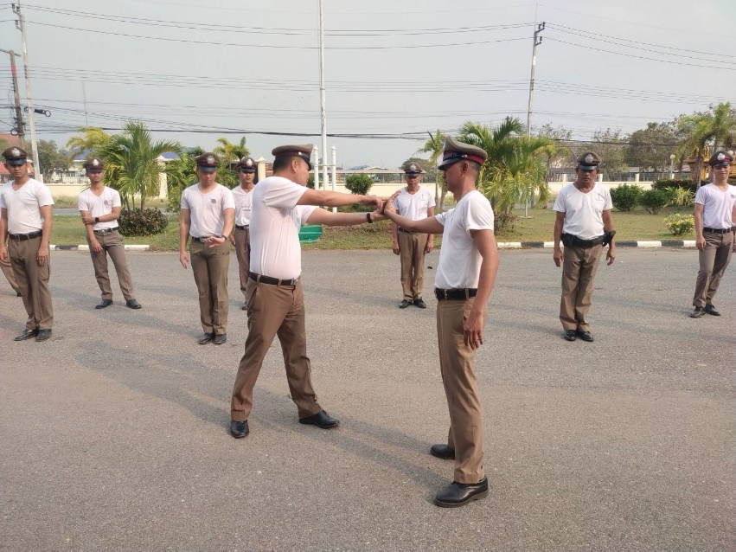

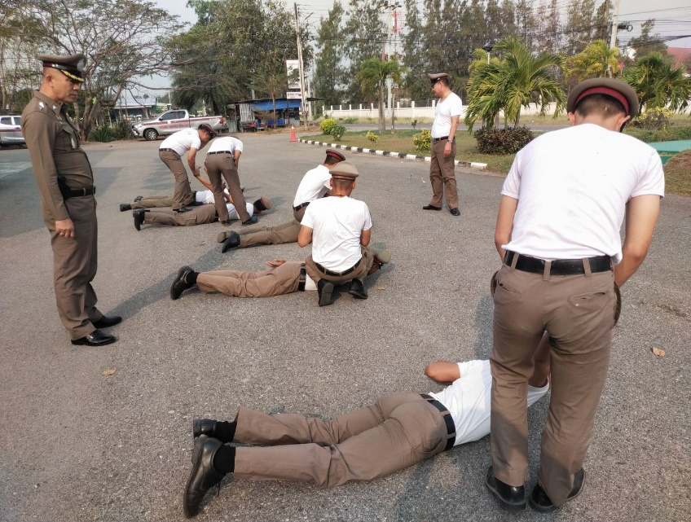

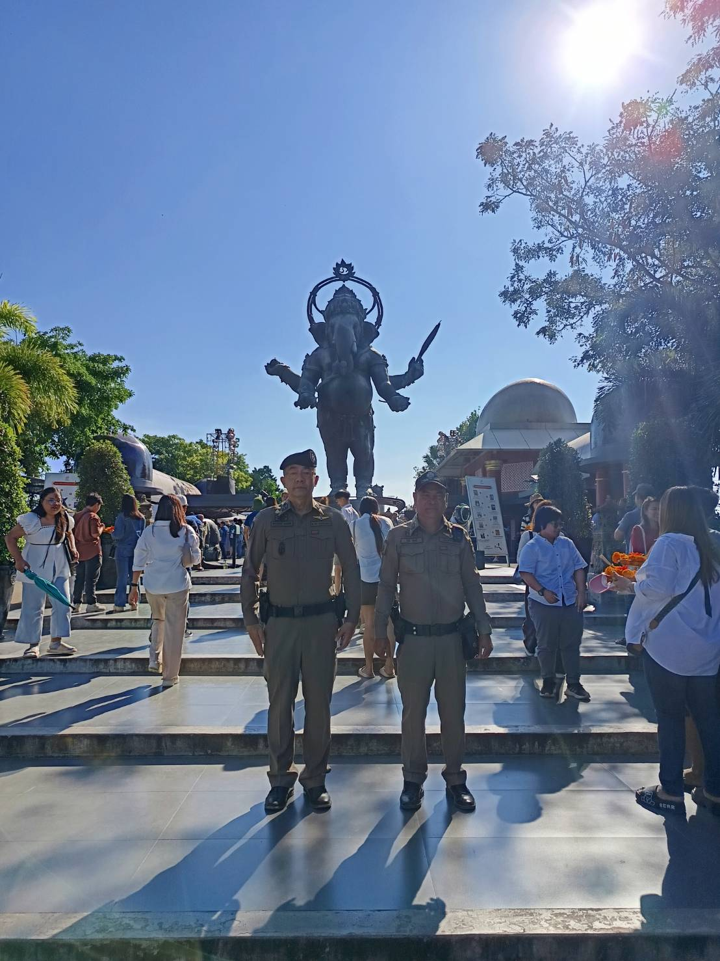
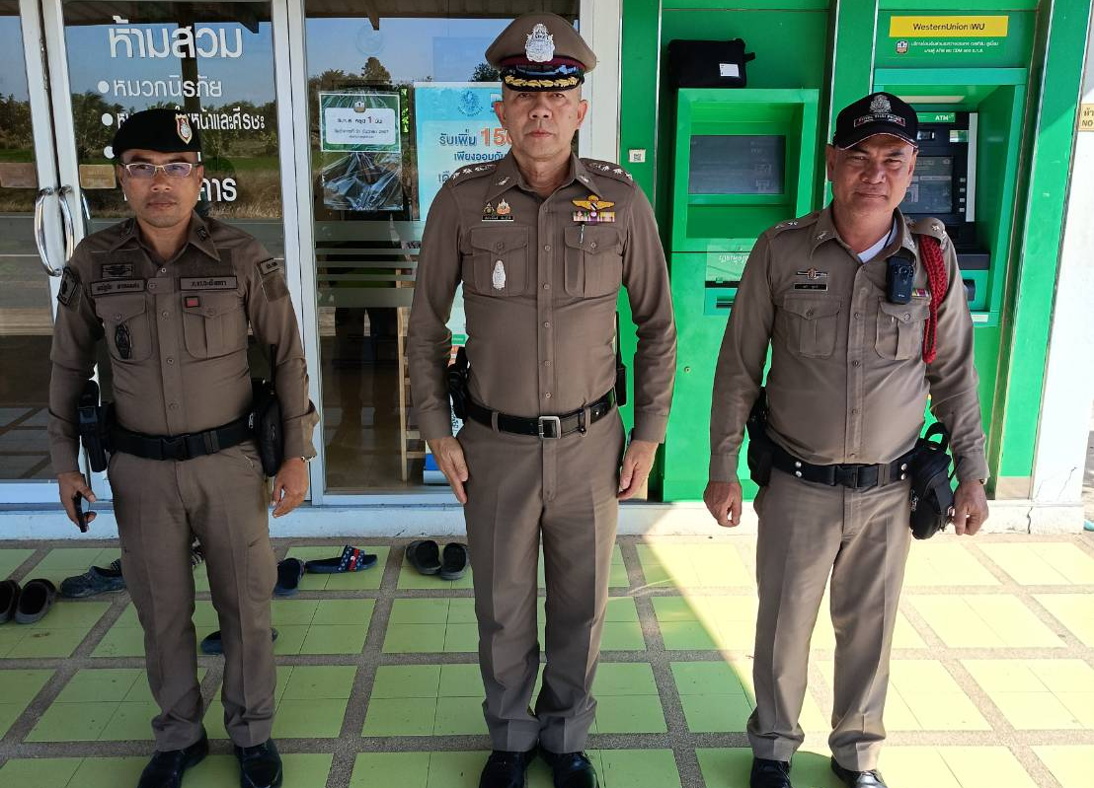

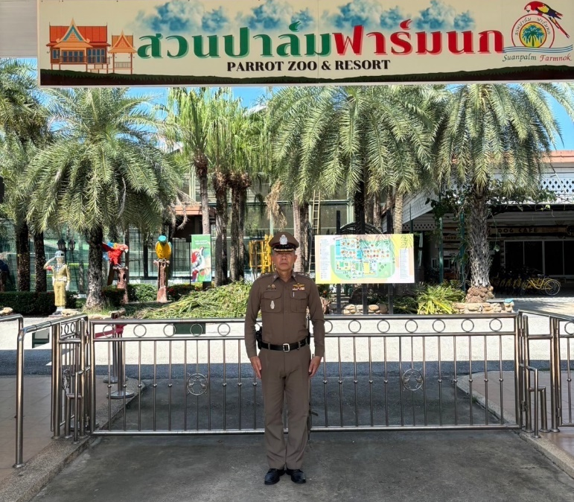
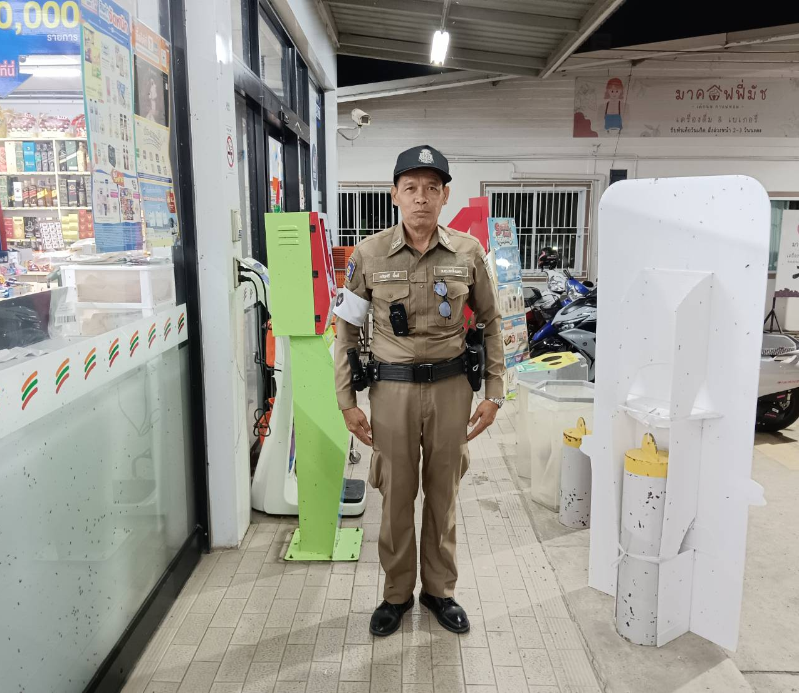

สภ.คลองเขื่อน ได้จัดทำแผนการตรวจ ร้อยเวร 2-0 สายตรวจรถยนต์ได้มีการตรวจเยี่ยมชุมชนในพื้นที่ที่รับผิดชอบภายในเขตได้มีการออกตรวจจุดเสี่ยง จุดล่อแหลมธนาคาร ร้านสะดวกซื้อในพื้นที่ สถานที่ท่องเที่ยวอุทยานพระพิฆเนศ สวนปาล์มฟาร์มนก เพื่อป้องกันเหตุ สร้างความอุ่นใจ และรักษาความปลอดภัยให้แก่ประชาชน

รายงานผลการเยี่ยมเยียนบุคคลพ้นโทษ

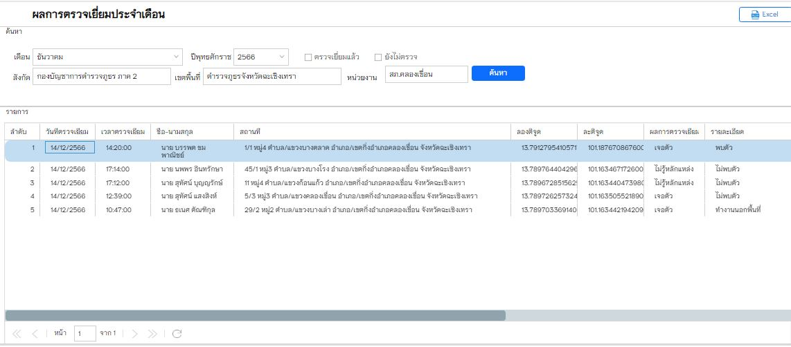

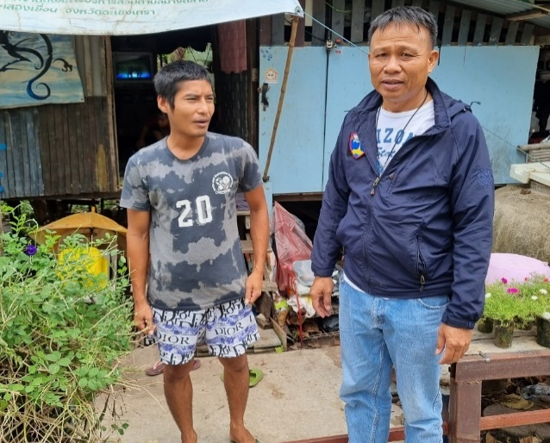
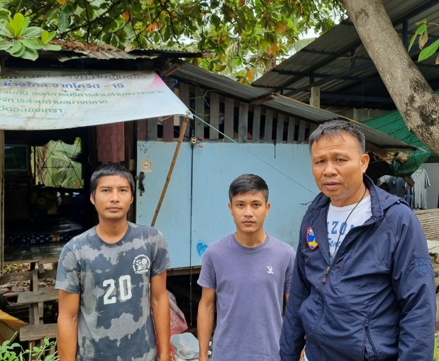

สภ.คลองเขื่อน เยี่ยมเยียนบุคคลพ้นโทษ ร่วมพูดคุยแลกเปลี่ยนความคิดเห็นต่างๆ สร้างความร่วมมือในการประชาสัมพันธ์การปฏิบัติการ ข้อมูลข่าวสาร(IO)ที่เป็นประโยชน์ต่อทางราชการ เพื่อสร้างสัมพันธ์ที่ดีต่อ

ตามหนังสือสำนักงานตำรวจแหงชาติ ที่ 0007.13/5474 ลง 30 พฤศจิกายน 2565
เรื่อง แนวทางการยกระดับการบริการประชาชนของสถานตำรวจ ตามที่ ตร. ได้กำหนดนโยบายการบริหารราชการ ประจำปงบประมาณ พ.ศ. ๒๕๖8 ใหการยกระดับการบริการประชาชนของ สถานีตำรวจเป็นนโยบายเร่งดวน โดยใหนําแนวทางกรยกระดับการบริการประชาชนของสถานีตำรวจ ที่ ตร. กำหนดไวในป พ.ศ.๒๕๖๐ มาปรับใช นั้น
เพื่อใหการดำเนินการดังกล่าวเป็นไปด้วยความเรียบร้อย มีประสิทธิภาพ สอดคลองกับนโยบายบริหารราชการ ตร. จึงกำหนดแนวทางการยกระดับการบริการประซาชนของสถานีตำรวจ เพื่อใหถือปฏิบัติและดำเนินการตาม แบบตรวจสอบติดตามผลการยกระดับการบริการประชาชนของสถานีตำรวจ ขอ 4. การตรวจเยี่ยมพบปะประชาชน
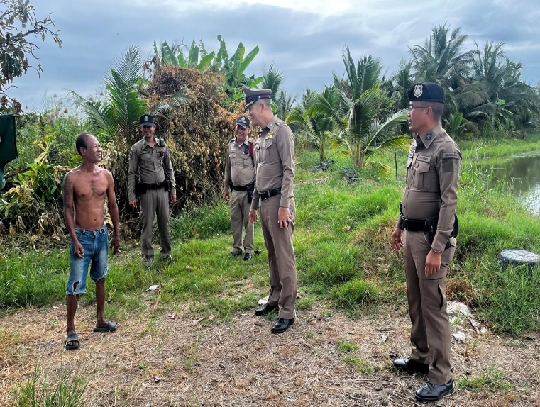
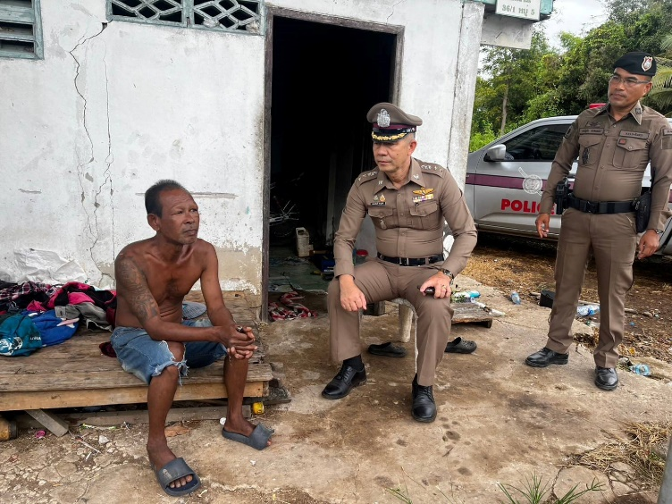

ตามนโยบายและข้อสั่งการของ พล.ต.ต.นเรวิช สุคนธวิท ผบก.ภ.จว.ฉะเชิงเทรา ให้หัวหน้าสถานีตำรวจทุกพื้นที่ในสังกัด เข้าถึงและเข้าใจปัญหาความเดือดร้อนของประชาชนในพื้นที่ แล้วนำมาแก้ไขปัญหาให้กับประชาชน
พ.ต.อ. ชัยรัชช์กิตติ์ ชัยปฏิวัติ ผกก.สภ.คลองเขื่อน ได้รับทราบปัญหาความเดือดร้อนจากประชาชนบ้านวังควาย ม.5 ต.คลองเขื่อน อ.คลองเขื่อน จ.ฉะเชิงเทรา เรื่องนายประเสริฐ สว่างอภัย มีพฤติกรรมเมาสุราก่อความเดือดร้อนรำคาญทะเลาะกับคนในหมู่บ้านเป็นประจำ จึงแจ้งให้ สภ.คลองเขื่อน ช่วยแก้ปัญหา
พ.ต.อ.ชัยรัชช์กิตติ์ ชัยปฏิวัติ ผกก.สภ.คลองเขื่อน, ,พ.ต.ท.มณัฐชัย พรหมแสง สวป.ฯ และ ร้อยเวร 20 สายตรวจ ...ลงพื้นที่ตรวจสอบปัญหา พบนายประเสริฐ สว่างอภัย พักอาศัยอยู่บ้านกับหลาน จึงได้ว่ากล่าวตักเตือน ตรวจสอบประวัติอาชญากรรม สอบถามปัญหา โดยนายประเสริฐฯ ยอมรับว่าเวลาเมาเหล้าแล้วคุมสติไม่ได้จริง รับว่าจะไม่ก่อความเดือดร้อนรำคาญให้กับชาวบ้านอีก

ซ้อมแผนเผชิญเหตุ จับตัวประกัน

